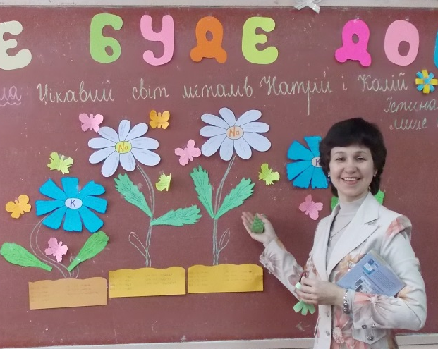
Бойченко Наталія Костянтинівна,
учитель хімії Апостолівського районного ліцею-інтернату ІІ-ІІІ ступенів Зеленодольської міської ради,
спеціаліст вищої кваліфікаційної категорії, учитель-методист

УРОК ХІМІЇ В 10 КЛАСІ (ПРОФІЛЬНОМУ)

Тема уроку: Лужні метали. Натрій і Калій. Фізичні та хімічні властивості простих речовин, біологічна роль елементів.
Істина відкривається лише тим, хто її шукає.
Д.І.Мендєлєєв
Мета уроку:
- навчальна: поглибити й розширити знання учнів про метали та металічні елементи на прикладі лужних металів натрію й калію; вивчити їх фізичні та хімічні властивості, з’ясувати галузі застосування простих та складних речовин, утворених цими елементами, встановити їх біологічну роль;
- виховна: сформувати науковий світогляд учнів при вивченні властивостей лужних металів та їхніх сполук, їх застосування; сприяти екологічному вихованню;
- розвиваюча: розвивати спостережливість учнів на уроці, пізнавальний інтерес до предмету, навички складання рівнянь хімічних реакцій, вміння порівнювати, узагальнювати, робити висновки, розвивати самостійність учнів під час виконання завдань.

Тип уроку: Урок формування загально навчальних компетентностей.
Урок-естафета.

Обладнання: періодична система хімічних елементів Д.І.Менделєєва, металічний натрій, циліндр з дистильованою водою, фенолфталеїн, ноутбуки, мультимедійна презентація «Лужні метали: натрій та калій», допоміжний матеріал на кольоровому папері: квіти з пелюстками волошок та ромашок, листочки квітів, грунт, метелики; картки консультантів, опорно-логічні схеми «Металічні елементи в організмі людини», підручник «Хімія. 10 клас (профільний рівень)», авт. Буринська Н.М., Депутат В.М., Сударева Г.Ф., Чайченко Н.Н.
Хід уроку:

І. Організаційний момент.

ІІ. Актуалізація опорних знань.

ІІІ. Мотивація навчальної діяльності учнів:
Ми вивчили загальні властивості металічних елементів та металів як простих речовин. А сьогодні поговоримо про певну групу металічних елементів, І-А групу, яка має назву - група лужних елементів.
Добре всім вам відома кухонна сіль - NaCl, яку ми споживаємо щодня. Вона є джерелом хлоридної кислоти для шлункового соку.
Натрій та Калій відіграють важливу роль у нашому організмі. Вони відносяться до макроелементів. Тож сьогодні ми дізнаємося про властивості лужних металів, їхніхсполук, а також про їх біологічну роль.
Отже, записуємо тему уроку: «Лужні метали. Натрій і Калій. Фізичні та хімічні властивості простих речовин, біологічна роль елементів»

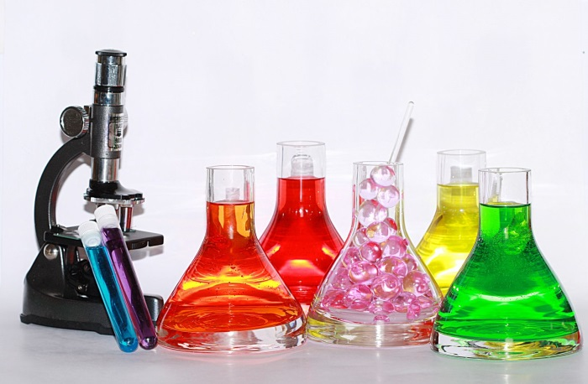
ІV. Формування загально навчальних компетентностей учнів

Урок проводиться у формі гри: естафети, яка налічує чотири етапи.
Учнів класу об'єдуються у 4 групи.
Завдання кожної групи полягає в тому, щоб як найшвидше розкрити питання естафети і заповнити моніторингову картку.
Заздалегідь учитель назначає 4 учнів-консультантів і пояснює матеріал уроку.
Під час проведення уроку учні-консультанти виступають у ролі вчителя і допомагають учням знайти відповіді на питання кожного етапу естафети та заповнити моніторингову картку:

Моніторингова картка групи № 1 «Калій»

№ | П.І. учнів | Етап № 1  Характеристика хімічного елементу за положенням у періодичній системі  «Квіточки» | Етап №2  Фізичні властивості  «Листочки» | Етап № 3  Хімічні властивості  «Грунт» | Етап № 4  Застосування простих речовин, біологічна роль елементів  «Метелики» | Загальна сума балів | Оцінка
1
2
3
4
5

Учень-консультант ________________________________________________

Урок-естафета починається з того, що кожна група учнів обирає собі лужний елемент і отримує допоміжний матеріал на кольоровому папері: квіти з пелюстками волошок та ромашок, листочки квітів, грунт, метеликів.

Етап № 1: Характеристика хімічного елементу за положенням у періодичній
системі хімічних елементів Д.І.Менделєєва

Користуючись матеріалами підручника § 61, 62 стор. 262 та мультимедійною презентацією «Лужні метали: натрій та калій», учні вивчають матеріал та заповнюють кольорові «Пелюсточки квітів волошок або ромашок» за планом:

- положення хімічних елементів у Періодичній системі;
- будова атомів лужних елементів;
- історія відкриття та назви;
- поширення в природі.

Етап № 2: Фізичні властивості лужних металів.

Учні заповнюють кольорові аркуші з «Листочками квіточок», вивчаючи агрегатний стан, колір, запах, відношення до води, температури плавлення відповідних металів.

Етап № 3: Хімічні властивості лужних металів

Учні заповнюють кольорові аркуші з «Грунтом» рівняннями хімічних реакцій, що доводять хімічні властивості лужних металів, які виявляють сильні відновні властивості:
Mе⁰ - 1ē → Mе⁺

- з киснемутворюють пероксиди (ступінь окисненя Оксигену в них дорівнює -1) чи супероксиди (в старій номенклатурі - надпероксиди, в яких -1/ 2)
2 Na + O₂ → Na₂O₂; K + O₂ → KO₂ (або K₂O₄)

- з воднем лужні метали утворюють гідриди:
2Na + H₂ → 2NaH; 2К + H₂→ 2КH

- з азотом – нітриди (під час нагрівання):
6Mе + 3N₂→ 2Mе₃N

- з галогенами – галогеніди:
2Mе + Hal₂→ 2MеHal, де Hal - F, Cl, Br, I;

- з сіркою та її аналогами (Se, Te) – халькогеніди
2Na + S → Na₂S; 2K + S → K₂S;

- з водою: (учитель демонструє реакцію взаємодії натрію з водою, пригадавши правила БЖД):
2K + 2H₂O → 2KOH + H₂↑ 2Na + 2H₂O→ 2NaOH + H₂↑

- з кислотами (розведена сульфатна, галогеноводневі, фосфорна та інші слабкі кислоти), в яких окисником завжди є йон Гідрогену Н⁺ (чи, точніше, гідроксоній-катіон Н₃О⁺):
2Mе + 2HАn → 2MеAn +H₂↑ 2Na + 2HCl → 2NaCl + H₂↑

- з окиснювальними кислотами (нітратна, концентрована сульфатна та ін):
8Na + 10HNO₃ (розв) →8NaNO₃ + NH₄NO₃ + 3H₂O
3Na + 4HNO₃ (п.розв.)→ 3NaNO₃ + NO + 2H₂O
- Na + 5H₂SO₄ (конц) → 4Na₂SO₄ + H₂S + 4H₂О
Етап № 4: Галузі застосування та біологічна роль елементів та сполук, які
містять Натрій і Калій.

Учні використовують опорно-логічні схеми «Металічні елементи в організмі людини», матеріал підручника та заповнюють кольорові аркуші з «Метеликами».

На дошці «розквітає галявина» з ромашок та волошок, над якими «кружляють» різнокольорові метелики.

V. Узагальнення та систематизація отриманих знань.

Виконати завдання № 1-5 стор. 265 підручника «Хімія. 10 клас (профільний рівень)», авт. Буринська Н.М., Депутат В.М., Сударева Г.Ф., Чайченко Н.Н.

VІ. Підведення підсумків уроку. Мотивація навчальних балів, оцінювання
учнів консультантами за моніторинговою карткою.

VІІ. Домашнє завдання:Вивчити матеріал за § 61,62, виконати завдання
№ 6,7 стор. 265, скласти конспект у зошиті.

